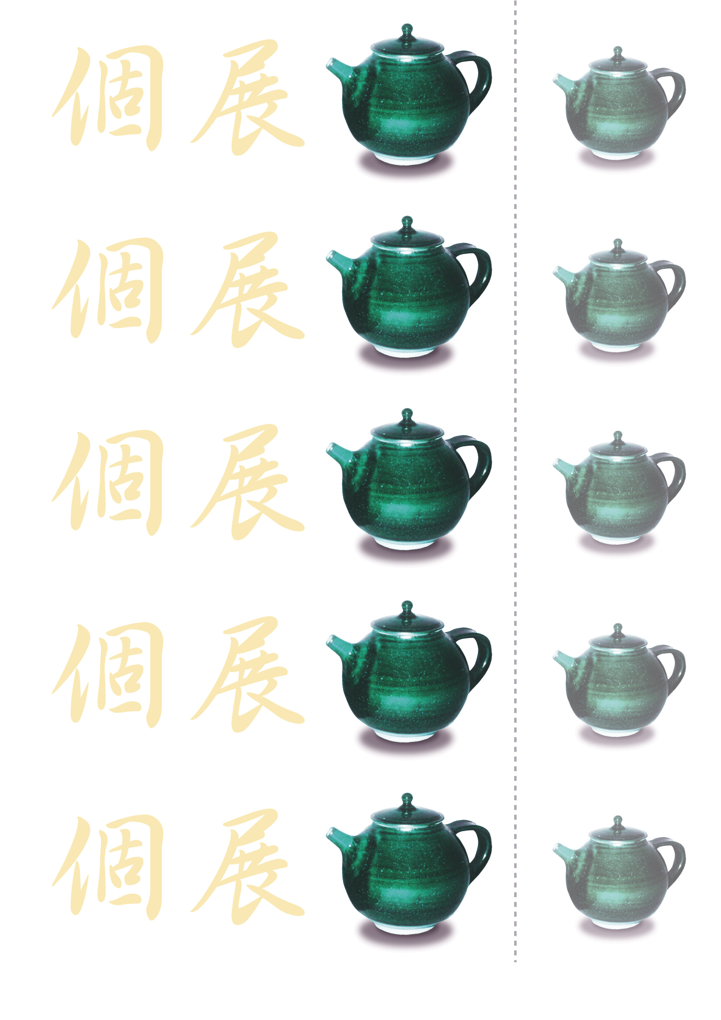

期間：11月20日～25日

時間：A.M.10：30～P.M.17：30

場所：三和画廊

期間：11月20日～25日

時間：A.M.10：30～P.M.17：30

場所：三和画廊

Hanako’s Tea Time

Hanako’s

Tea Time

期間：11月20日～25日

時間：A.M.10：30～P.M.17：30

場所：三和画廊

期間：11月20日～25日

時間：A.M.10：30～P.M.17：30

場所：三和画廊

Hanako’s Tea Time

Hanako’s

Tea Time

期間：11月20日～25日

時間：A.M.10：30～P.M.17：30

場所：三和画廊

期間：11月20日～25日

時間：A.M.10：30～P.M.17：30

場所：三和画廊

Hanako’s Tea Time

Hanako’s

Tea Time

期間：11月20日～25日

時間：A.M.10：30～P.M.17：30

場所：三和画廊

期間：11月20日～25日

時間：A.M.10：30～P.M.17：30

場所：三和画廊

Hanako’s Tea Time

Hanako’s

Tea Time

期間：11月20日～25日

時間：A.M.10：30～P.M.17：30

場所：三和画廊

Hanako’s

Tea Time

Hanako’s Tea Time

期間：11月20日～25日

時間：A.M.10：30～P.M.17：30

場所：三和画廊